

Univeritatea “Dunărea de Jos” , Galați

Facultatea de Automatica, Calculatoare, Ingineria Electrică și Electronică

Specializarea Calculatoare

**PROIECT BAZE DE DATE**

Gestiunea unui magazin de calculatoare

***Realizat de:*** Tudorache Leonard Valentin, gr. 22C32B

***Profesor îndrumător:*** Ș.l. ing. Dan MUNTEANU

***Galati 2021***

Descrierea proiectului

Acest proiect se ocupă de criteriile de gestionare și tranzacție ale unui sistem de gestionare a magazinelor de calculatoare. Magazinul este un locul unde componentele urmează să fie vândute, menține achizițiile și stocul în magazin, își păstrează evidența, și pregateste rapoarte. Scopul este de a automatiza sistemul său manual existent cu ajutorul echipamente computerizate și softwarului de calculator cu drepturi depline, care le îndeplinesc cerințe.

Principalele obiective din spatele dezvoltării acestui proiect sunt următoarele:

1. Să ajute personalul să capteze efortul depus pentru munca respectivă zonei.
2. Să utilizeze resursele instituției într-un mod eficient prin creșterea acestora productivitate prin automatizare.
3. Să păstreze și să manipuleze informațiile furnizorilor.
4. Pentru a păstra și manipula detaliile hardware.
5. Să ofere facilități de vânzare la magazin și să pregătească factura clientului.
6. Pentru a solicita o anumită vânzare
7. Pentru a menține achiziția și stocul la magazin.

Sistemul de gestionare a magazinelor de calculatoare, stochează înregistrări ale furnizorilor, componentelor, vanzarilor, cumpararilor și clienților. Aceste inregistrari sunt păstrate și manipulate.

Sistemul de gestionare a magazinelor de calculatoare, așa cum este descris mai sus, poate duce la o experienta fara erori, securizata si de incredere. Poate ajuta personalul să se concentreze asupra celorlalte activități ale acestora, mai degrabă să se concentreze asupra păstrarea evidenței. Astfel, va ajuta organizația să utilizeze mai bine resursele.

Sistemul de gestionare al calculatoarelor, așa cum este descris mai sus, poate conduce la un sistem de gestionare rapid, sigur si fiabil pentru magazin.

Poate ajuta personalul să se concentreze asupra activităților lor, mai degrabă să se concentreze asupra înregistrărilor și rapoartelor computerelor, costurilor și clienților. Aceasta va ajuta organizarea într-o mai bună utilizare a resurselor umane.

Ce poate face sistemul de gestionare:

Magazinul de computere poate menține înregistrarea computerizată a membrilor fără intrări redundante. Poate chiar să caute piese, companii etc. într-un timp scurt fără probleme, dintr-o bază de date cu mii de clienți și vizitatori. Asta înseamnă că nu trebuie să fii distras de informații care nu sunt relevante, fiind în același timp capabil să ajungă la informațiile relevante mult mai repede.

În loc de rapoarte convenționale, acesta poate genera mai prezentabil și automatizat rapoarte. În plus, pot fi generate rapoarte financiare și de SIG pentru a sprijini conducerea și personalul preocupat.

Beneficiu pentru organizație

În mod evident, organizația va putea obține beneficii precum economii în costul de funcționare, reducerea documentelor, o mai bună utilizare a resurselor umane și o imagine mai prezentabilă. Celelalte beneficii sunt servicii îmbunătățite și acces mai rapid și mai bun la informații actualizate.

Costul inițial

Costul inițial al instalării sistemului va include costul hardware-ului

(server / clienți, adaptor de rețea și hardware conex), software (sistem de operare server, software suplimentar, utilitare) și forță de muncă (configurare și întreținere).

Costul de funcționare

În plus, costul inițial pe termen lung va include costul de funcționare pentru sistem, taxe staționare, costul resurselor umane, cost pentru actualizarea / reînnoirea diferitelor software-uri.

Angajatii:

Administratorul:

* are access complet asupra intreg sistemului
* poate modifica permisiunile tuturor utilizatorilor

Managerul:

* adauga, actualiza, sterge sau personalul din baza de date
* intocmii rapoarte de vanzare;
* adauga, actualiza sau sterge componente

Consilierul de Vanzari:

* asigura vânzarea produselor si serviciilor oferite de către companie.
* oferă informații despre caracteristicile tehnice si modul de folosire ale produselor.
* realizarea target-ului lunar de vânzări.

Casierul:

* colecteaza plati prin numerar, card, transferuri bancare.
* intocmeste soldul in fiecare zi.
* acorda reduceri in baza unor promotii.

Technologii folosite:

MigLayout

Pentru dezvoltatorii Java care scriu cu mâna machete GUI care doresc simplitate, putere și fidelitate automată pe platformă, care sunt nemulțumiți de managerii de layout curenți din Swing, JavaFX și SWT, MigLayout vă rezolvă problemele de aspect. Interfețele de utilizator create cu MigLayout sunt ușor de întreținut.

Hibernate Validator

Hibernate Validator permite exprimarea și validarea constrângerilor aplicației. Sursa implicită de metadate sunt adnotări, cu posibilitatea de a suprascrie și extinde prin utilizarea XML. Nu este legat de un anumit nivel de aplicație sau de un model de programare și este disponibil atât pentru programarea de aplicații server, cât și pentru client.

**In proiect:**

Hibernate validator ne ajuta la validarea datelor ce urmeaza sa fie alocate parametrilor obiectelor.

Hibernate ORM

Hibernate ORM (sau pur și simplu Hibernate) este un instrument de object-relational mapping pentru limbajul de programare Java. Acesta oferă un cadru pentru maparea unui model de domeniu orientat pe obiecte la o bază de date relațională. Hibernate gestionează problemele de nepotrivire a impedanței relaționale obiect prin înlocuirea acceselor directe și persistente la baze de date cu funcții de manipulare a obiectelor la nivel înalt.

Caracteristica principală a framework-ului Hibernate este maparea de la clasele Java la tabelele bazelor de date și maparea de la tipurile de date Java la tipurile de date SQL. Hibernate oferă, de asemenea, facilități de interogare și recuperare a datelor. Acesta generează apeluri SQL și scutește dezvoltatorul de manipularea manuală și conversia obiectelor setului de rezultate.

**In proiect:**

Hibernate ORM ofera o metoda flexibila de a manipula datele din baza de date printr-un API in java. Validatorul de date si formularele au fost mult mai usor de creeat datorita acestui framework.

Bean Utils

Majoritatea dezvoltatorilor Java sunt obișnuiți să creeze clase Java care să fie conforme cu modelele de denumire JavaBeans pentru generatorii și setatorii de proprietăți. Este firesc să accesați direct aceste metode, folosind apeluri către metodele getXxx și setXxx corespunzătoare.

Cu toate acestea, există unele ocazii în care este necesar accesul dinamic la proprietățile obiectelor Java (fără cunoștințe compilate despre metodele de recuperare și setare a proprietăților) Exemple de cazuri de utilizare includ: Construirea de limbaje de scriptare care interacționează cu modelul de obiect Java (cum ar fi Bean Scripting Framework) , construirea de procesoare de limbaj de șabloane pentru prezentarea web și utilizări similare (cum ar fi JSP sau Velocity), etc.

**In proiect:**

Framework-ul Bean utils ne ajuta la manipularea dinamica a entitatilor create de catre Hibernate ORM in formulare.

Script creearea tabelelor:

create table if not exists ComponentType  
(  
 id int auto_increment  
 primary key,  
 den varchar(50) null  
);  
  
create table if not exists Component  
(  
 id int auto_increment  
 primary key,  
 den varchar(50) null,  
 price int null,  
 type int null,  
 maker varchar(50) null,  
 warranty int null,  
 stock int null,  
 constraint Component_ibfk_1  
 foreign key (type) references ComponentType (id)  
);  
  
create index type  
 on Component (type);  
  
create table if not exists ComponentSpecification  
(  
 id int auto_increment  
 primary key,  
 den varchar(50) null,  
 content varchar(255) null,  
 component int null,  
 constraint ComponentSpecification_ibfk_1  
 foreign key (component) references Component (id)  
);  
  
create index component  
 on ComponentSpecification (component);  
  
create table if not exists Permission  
(  
 id int auto_increment,  
 role int null,  
 name varchar(255) null,  
 action varchar(255) null,  
 constraint Permission_id_uindex  
 unique (id)  
);  
  
alter table Permission  
 add primary key (id);  
  
create table if not exists UserContact  
(  
 id int auto_increment  
 primary key,  
 phone_no int null,  
 email varchar(50) null,  
 address varchar(50) null,  
 city varchar(50) null,  
 country varchar(50) null  
);  
  
create table if not exists UserRole  
(  
 id int auto_increment  
 primary key,  
 name varchar(50) null,  
 permissions int null,  
 constraint UserRole_Permission_role_fk  
 foreign key (permissions) references Permission (role)  
);  
  
alter table Permission  
 add constraint Permission_UserRole_id_fk  
 foreign key (role) references UserRole (id);  
  
create table if not exists User  
(  
 id int auto_increment  
 primary key,  
 roleid int null,  
 name varchar(50) null,  
 password varchar(50) null,  
 last_name varchar(50) null,  
 contact int null,  
 constraint User_ibfk_1  
 foreign key (roleid) references UserRole (id),  
 constraint User_ibfk_2  
 foreign key (contact) references UserContact (id)  
);  
  
create table if not exists Log  
(  
 id int auto_increment,  
 user int null,  
 action varchar(255) null,  
 date_a datetime null,  
 page varchar(255) null,  
 constraint Log_id_uindex  
 unique (id),  
 constraint Log_User_id_fk  
 foreign key (user) references User (id)  
);  
  
alter table Log  
 add primary key (id);  
  
create table if not exists PurchaseOrder  
(  
 id int auto_increment  
 primary key,  
 buyer int null,  
 order_date datetime(6) null,  
 seller int null,  
 constraint PurchaseOrder_User_id_fk  
 foreign key (seller) references User (id),  
 constraint PurchaseOrder_ibfk_1  
 foreign key (buyer) references User (id)  
);  
  
create index buyer  
 on PurchaseOrder (buyer);  
  
create table if not exists PurchaseOrderItem  
(  
 id int auto_increment  
 primary key,  
 order_id int null,  
 component int null,  
 constraint PurchaseOrderItem_ibfk_1  
 foreign key (component) references Component (id),  
 constraint PurchaseOrderItem_ibfk_2  
 foreign key (order_id) references PurchaseOrder (id)  
);  
  
create index component  
 on PurchaseOrderItem (component);  
  
create index contact  
 on User (contact);  
  
create index roleid  
 on User (rol

eid);

Nivelul fizic:

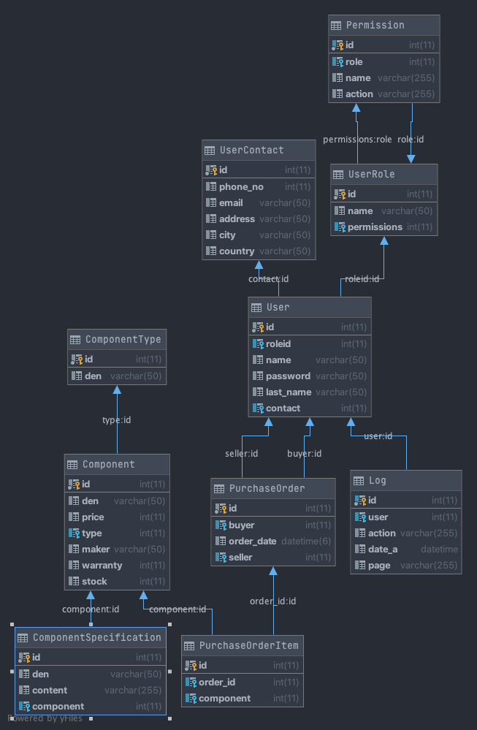

Proiectarea la nivel logic:

User[id, *roleid*, name , last_name, password]

UserContact[id, phone_no, email, address, city, country]

UserRole[id, name]

Component[id, den, price , type,sale, maker, warranty, stock]

ComponentSpecification [*id*, den, content,component]

ComponentType [id, den]

PurchaseOrder [id, buyer, items, order_date]

PurchaseOrderItem [id, component, order]

Legenda:

Cheie primara

*Cheie secundara*

**Manual utilizare**

1. Autentificare
2. Layout
3. Functionalitati
4. Privilegii
5. Prima fereastra care apare la lansarea aplicatie este cea de autentificare. Aici se vor introduce numele de utilizator si parola.

* 1. In cazul in care se introduc datele corecte si se apasa pe butonul “Submit” apare o fereastra de confirmare care indica faptul ca datele introduse sunt corecte.

* 1. In cazul in care se introduc date gresite apare urmatoarea fereastra.

2. Layout-ul programului este foarte constant, acesta fiind creeat din 4 componente de baza: Meniul, Bara de informatii, Zona formularelor si Zona tabelelor.

1. Meniul contine butoanele ce ofera posibilitatea de navigare intre pagini.
2. Bara de informatii ne ofera informatii precum pagina actuala si utilizatorul autentificat.
3. Zona formularelor este alcatuita din 2 zone:
   1. Zona campurilor in care pot fi introduse datele utilizatorului de la tastatura.
   2. Zona butoanelor in care se afla butoanele standard de care are nevoie formularul (submit,clear,delete), dar si butoane cu functionalitati speciale (export to xslx, generate raport etc.)
4. Zona tabelelor este si ea alcatuita din 2 zone:
   1. O zona cuprinsa dintr-un tabel.
   2. O zona in care se poate cauta in table

3.Functionalitati

a. Dupa autentificare, apare fereastra principala a aplicatiei (este diferita in functie de rolul utilizatorului autentificat).

4. Privilegii

Fiecare utilizator are diferite privilegii in baza functiei acestuia

1. Admin – are acces la toate tabelele si la toate butoanele pentru alterarea bazei de date.
2. Consilier–are acces la tabelele: Componente,Clienti si la urmatoarele butoane: Insert, Update, Delete, Clear, Vanzare de componente.
3. Casier–are acceslata belele:Componente,Clienti, , Vanzari si la urmatoarele butoane: Insert, Export, Clear , Vanzare de componente.
4. Manager – are access la toate tabelele (inafara de loguri) si toate butoanele .